TESTE DE ETAPA 1
Nome:___________________________________________ N.º______ Turma_____
Data: ____/____/____ Classificação____________ Professor(a) _______________
1. Observa as figuras 1 e 2 que representam paisagens de duas regiões espanholas.
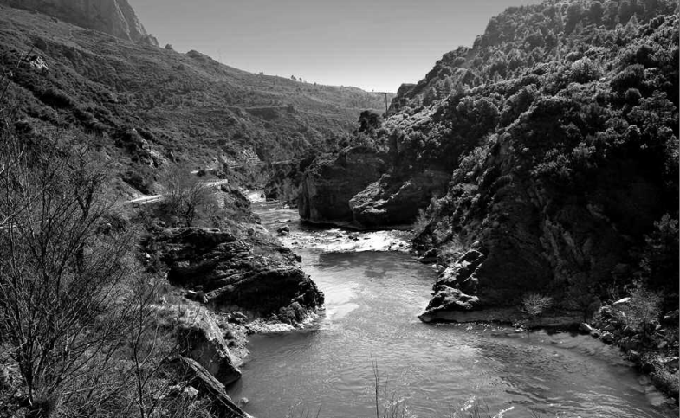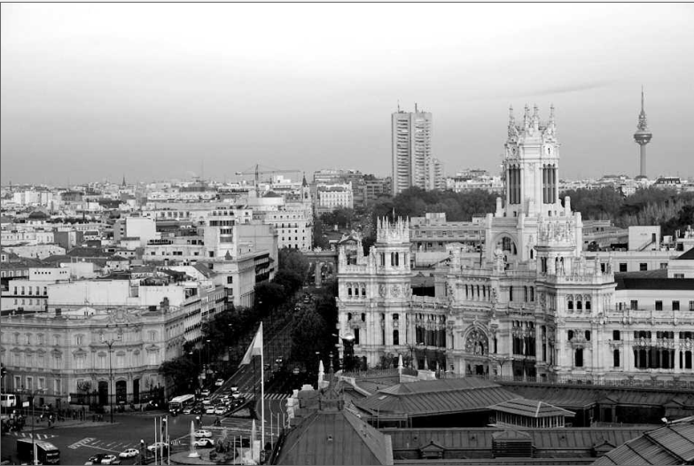
Figura 1 | Rio Aragão, Pirenéus espanhóis Figura 2 | Madrid.
  - Identifica em cada uma os elementos naturais.
____________________________________________________________________
  - Identifica em cada uma os elementos humanos.
_____________________________________________________________________
  - Classifica cada uma das paisagens.
a) Figura 1 –_______________________ b) Figura 2 – ____________________________

2. Observa o mapa da figura 3.
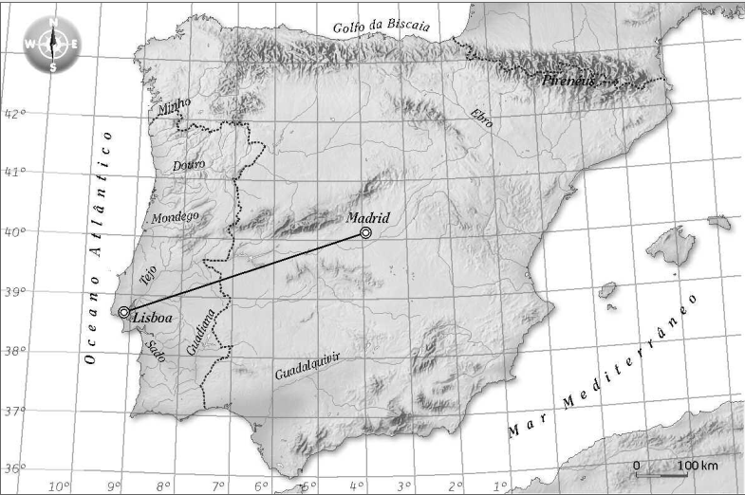

Figura 3| Península Ibérica
2.1. Identifica o tipo de mapa._______________________________________
2.2. Indica os elementos do mapa presentes na figura.
___________________________________________________________________
____________________________________________________________________
2.3. Indica os elementos do mapa que estão em falta.
____________________________________________________________________
2.4 Localiza as paisagens das figuras 1 e 2 no mapa da figura 3.
2.5 Indica, a partir da observação do mapa:
a) um rio português __________________________________________________;
b) um rio espanhol __________________________________________________.

3. Faz a correspondência entre os conceitos da coluna A e as definições da coluna B.
Coluna A | Coluna B
- Mapa topográfico | - É uma representação plana de uma pequena área.
- Planisfério | - É um mapa representa a topografia do terreno.
- Mapa de base | - Representa num mapa fenómenos localizáveis.
- Planta | - São mapas que servem de suporte a mapas temáticos
- Mapa temático | - Representam a totalidade da superfície terrestre

3.1. Identifica na coluna A um mapa de:
a) pequena escala _____________________
b) grande escala_______________________

4. Completa o quadro seguinte.
Escala  _________________ | Escala  ______________________________
 | 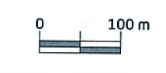
1 / 5 000 000
1 / 25 000

5. Observa novamente o mapa da figura 3 e calcula a distância, em linha reta, entre as capitais assinaladas.

